Лабораторная работа №9

Отчет

Бондарь Алексей Олегович

Содержание

# Цель работы

Познакомиться с операционной системой Linux. Получить практические навыки работы с редактором vi, установленным по умолчанию практически во всех дистрибутивах.

# Выполнение лабораторной работы

## Задание 1:

1. Создаем в домашней папке каталог work/os/lab09, используя команду «mkdir -p work/os/lab09», где опция -p позволяет создать все каталоги, которые указаны внутри пути.
2. Командой «cd work/os/lab09» переходим в созданный каталог.
3. Вызываем vi и создаем файл hello.sh с помощью команды «vi hello.sh». (рис. 1) (рис. 2)

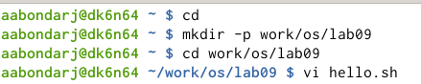

Figure 1: 1

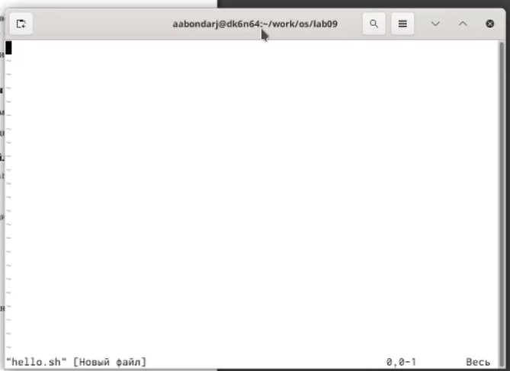

Figure 2: 2

1. Нажимаем клавишу «i» и вводим текст, указанный в лабораторной работе.(рис. 3)

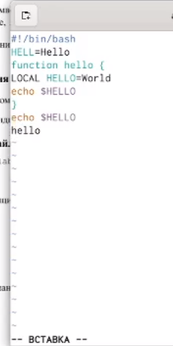

Figure 3: 3

1. Нажимаем клавишу «esc», чтобы перейтив командный режим после завершения ввода текста.(рис. 4)

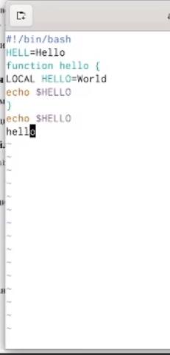

Figure 4: 4

1. Нажимаем «:» для перехода в режим последней строки и внизу экранавидим, что появилось приглашение в виде двоеточия.(рис. 5)

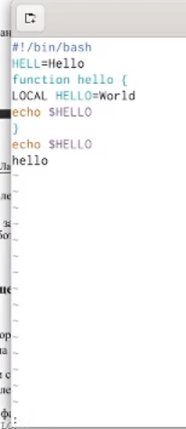

Figure 5: 5

1. Нажимаем «w» (записать) и «q» (выйти), далеена жимаем клавишу «enter» для сохранения текста и завершения работы.(рис. 6)

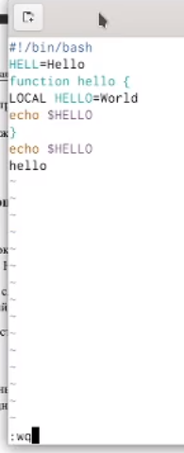

Figure 6: 6

1. Чтобы сделать файл исполняемым, используем команду «chmod +x hello.sh».(рис. 7)

Figure 7: 7

Figure 7: 7

## Задание 2:

1. Вызовем vi для редактирования файла с помощью команды «vi ~/work/os/lab09/hello.sh».(рис. 8) и (рис. 9)

Figure 8: 8

Figure 8: 8

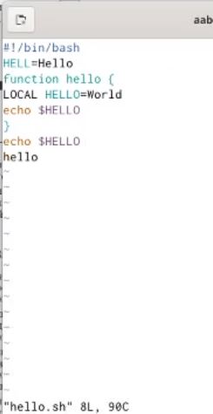

Figure 9: 9

1. Далее с помощью стрелок установила курсор в конец слова HELL второй строки.(рис. 10)

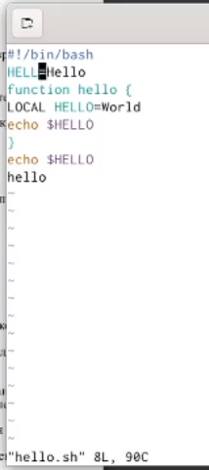

Figure 10: 10

1. Перейдем в режим вставки, нажав на клавишу «i», и заменим HELL на HELLO, дописав O. Нажмем «esc» для возврата в командный режим.(рис. 11)

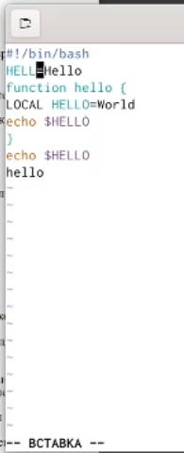

Figure 11: 11

1. С помощью стрелок установим курсор на четвертую строку и сотрем слово LOCAL с помощью комбинации клавиш «d» (delete) и «w» (word).(рис. 12) и (рис. 13)

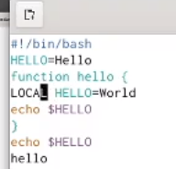

Figure 12: 12

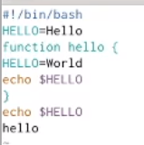

Figure 13: 13

1. Перейдем в режим вставки, нажав клавишу «i», и наберем следующий текст: local. Нажмем «esc» для возврата в командный режим.(рис. 14)

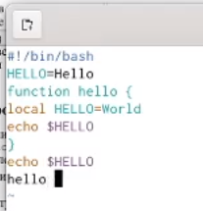

Figure 14: 14

1. Установим курсор на последней строке файла, используя стрелки. Вставим после неё строку, содержащую следующий текст:echo $HELLO.(рис. 15) и (рис. 16)

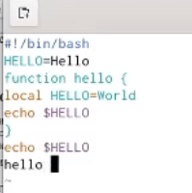

Figure 15: 15

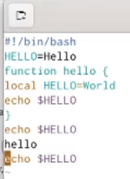

Figure 16: 16

1. Далее нажимаем «esc», чтобы перейти в командный режим.
2. Удаляем последнюю строку, используя комбинацию клавиш «d» и «d».(рис. 17)

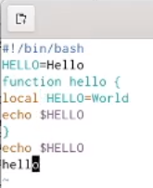

Figure 17: 17

1. Введемкоманду отмены изменений «u» для отмены последней команды.(рис. 18)

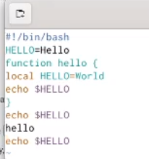

Figure 18: 18

1. Введем символ «:» для перехода в режим последней строки. Запишемпроизведённые изменения, нажав «w» и «q» и выйдемиз vi.(рис. 19)

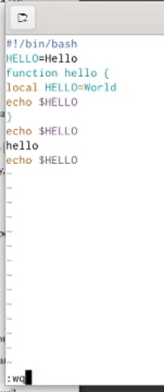

Figure 19: 19

# Контрольные вопросы

1. Редактор viимеет три режима работы: командный режим −предназначен для ввода команд редактирования и навигации по редактируемому файлу; режим вставки − предназначен для ввода содержания редактируемого файла; режим последней (или командной) строки − используется для записи изменений в файл и выхода из редактора.
2. Чтобы выйти из редактора, не сохраняя произведённые изменения, нужно в режиме командной строки нажать клавиши «:» «q» «!»
3. Команды позиционирования: «0»(ноль) −переход в начало строки; «$»−переход в конец строки; «G»−переход в конец файла; n«G»−переход на строку с номером n.
4. При использовании прописных Wи Bпод разделителями понимаются только пробел, табуляция и возврат каретки. При использовании строчных wи bпод разделВ ходе выполнения данной лабораторной работы я познакомилась с операционной системой Linux и получилапрактические навыки работы с редактором vi.ителями понимаются также любые знаки пунктуации.
5. Чтобыиз любого места редактируемого файла перейти в начало (конец) файла, нужно в режиме командной строки нажать клавиши «1» «G» («G»).
6. Команды редактирования:

* Вставка текста «а»−вставить текст после курсора; «А»−вставить текст в конец строки; «i»−вставить текст перед курсором; n«i»−вставить текст nраз; «I»−вставить текст в начало строки. Вставка строки «о»−вставить строку под курсором; «О»−вставить строку над курсором. Удаление текста «x»−удалить один символ в буфер; «d»«w»−удалить одно слово в буфер; «d»«$»−удалить в буфер текст от курсора до конца строки; «d»«0»−удалить в буфер текст от начала строки до позиции курсора; «d»«d»−удалить в буфер одну строку; n«d»«d»−удалить в буфер nстрок. Отмена и повтор произведённых изменений «u»−отменить последнее изменение; «.»−повторить последнее изменение.
* Копирование текста в буфер «Y»−скопировать строку в буфер; n«Y»−скопировать nстрок в буфер; «y»«w»−скопировать слово в буфер. Вставка текста из буфера «p»−вставить текст из буфера после курсора; «P»−вставить текст из буфера перед курсором. Замена текста «c»«w»−заменить слово; n«c»«w»−заменить nслов; «c»«$»−заменить текст от курсора до конца строки; «r»−заменить слово; «R»−заменить текст.
* Поиск текста «/» текст−произвести поиск вперёд по тексту указанной строки символов текст; «?»текст−произвести поиск назад по тексту указанной строки сиВ ходе выполнения данной лабораторной работы я познакомилась с операционной системой Linux и получилапрактические навыки работы с редактором vi.мволов текст.Копирование и перемещение текста

«:» n,m «d» –удалить строки с n по m;

«:» i,j «m» k –переместить строки с i по j, начиная со строки k;

«:» i,j «t» k –копировать строки с i по j в строку k;

«:» i,j «w» имя-файла –записать строки с i по j в файл с именем имя-файла.

1. Чтобы заполнить строку $, необходимо для начала перейти на эту строку, нажав клавиши n “G”, где n-номер строки , далее нажать “0” для перехода в начало строки. Теперь необходимо нажать “c” $, чтобы заменить текст от курсора конца строки, и вывести символы “$”.
2. Чтобы отменить по одному предыдущему действию последовательно, необходимо нажать «u». Чтобы отменить все изменения, произведённые со времени последней записи, нужно нажать «:» «e» «!».
3. Команды редактирования в режиме командной строки

Копирование и перемещение текста «:»n,m «d»−удалить строки с n по m; «:»i,j «m»k −переместить строки с i по j, начиная со строки k; «:»i,j «t»k −копировать строки с i по j в строку k; «:»i,j «w»имя-файла−записать строки с i по j в файл с именем имя-файла.Запись в файл и выход из редактора «:»«w»−записать изменённый текст в файл, не выходя из vi; «:»«w»имя-файла−записать изменённый текст в новый файл с именем имя-файла; «:»«w»«!»имя-файла−записать изменённый текст в файл с именем имя-файла; «:»«w»«q»−записать изменения в файл и выйти из vi; «:»«q»−выйти из редактора vi; «:»«q»«!»−выйти из редактора без записи; «:»«e»«!»−вернуться в командный режим, отменив все изменения, произведённые со времени последней записи.ОпцииОпции редактора viпозволяют настроить рабочую среду. Для задания опцийиспользуется команда set (в режиме последней строки): «:»set all −вывести полный список опций; «:»set nu −вывести номера строк; «:»set list −вывести невидимые символы; «:»set ic −не учитывать при поиске, является ли символ прописным илистрочным.Если вы хотите отказаться от использования опции, то в команде set перед именем опции надо поставить no. 10. Чтобы определить, не перемещая курсора, позицию, в которой заканчивается строка, нужно в командном режиме находясь на нужной строке нажать «$»и посмотреть на число после запятой в правом нижнем углу экран 11. Опции редактора viпозволяют настроить рабочую среду. Для задания опций используется команда set(в режиме команднойстроки). Если вы хотите отказаться от использования опции, то в команде setперед именем опции надо поставить no.Чтобы просмотреть опции редактора vi, необходимо нажать «:» setall. Нажав «:» help “название_опции”, можно узнать назначение конкретной опции. 12. В режиме командной строки внизу редактора присутствует «:», в режиме ввода – «–ВСТАВКА –», в командном режиме внизу ничего нет. 13. Граф взаимосвязи режимов работы редактора vi # Вывод В ходе выполнения данной лабораторной работы я познакомился с операционной системой Linux и получил практические навыки работы с редактором vi.